今日动态
第12周 11月16日 星期四 晴
出勤：本班今日出勤人数26人，5人请假。
1.区域活动

夏天一、肖尧、张一嘉、李子木今天想建构一个飞机场，李子木和夏天一用很多单元积木拼成了2层的正方体，夏天一把单元积木竖着放就像一根根柱子，两边各5根柱子，在柱子上面用4根2倍单元积木盖上，张一嘉和肖尧说飞机场盖好了，要拿飞机来试飞。李子木找到一个黑色的木头飞机，在飞机场的中间飞行，张一嘉和肖尧看的脸上露出了笑容。
陈艺萱、杨梦露选择了做彩色手套，陈艺萱抓了几片彩色三角形放在自己面前，然后拧开胶棒，一张张往手套上粘。杨梦露拧开胶棒，发现胶棒露出来很少，然后她又往外旋了一点出来，她抓了5片三角形准备装饰手套。杨佳伊用肉色太空泥搓莲藕，只见她搓了好几个小圆球然后把它们拼在一起，就像糖葫芦一样，她高兴得拿给老师欣赏。郭煜霖玩的是橡皮泥，郭煜霖用蓝色橡皮泥搓成了长长的棒子。

2.点心时间
今天我们吃的点心是鲜奶、腰果、全麦面包、饼干。

4.绘画《一起来画菊花》

菊花在植物分类学中是菊科、菊属的多年生宿根草本植物。按栽培形式分为多头菊、独本菊、大立菊、悬崖菊、艺菊、案头菊等栽培类型；有按花瓣的外观形态分为园抱、退抱、反抱、乱抱、露心抱、飞午抱等栽培类型。不同类型里的菊花又命名各种各样的品种名称。
幼儿发展分析：
中班孩子对于菊花有了一定的认识，但是在观察的基础上对于（菊花花瓣的层叠遮挡关系）的把握也不准确，尤其是颜料画尝试的比较少，缺乏经验。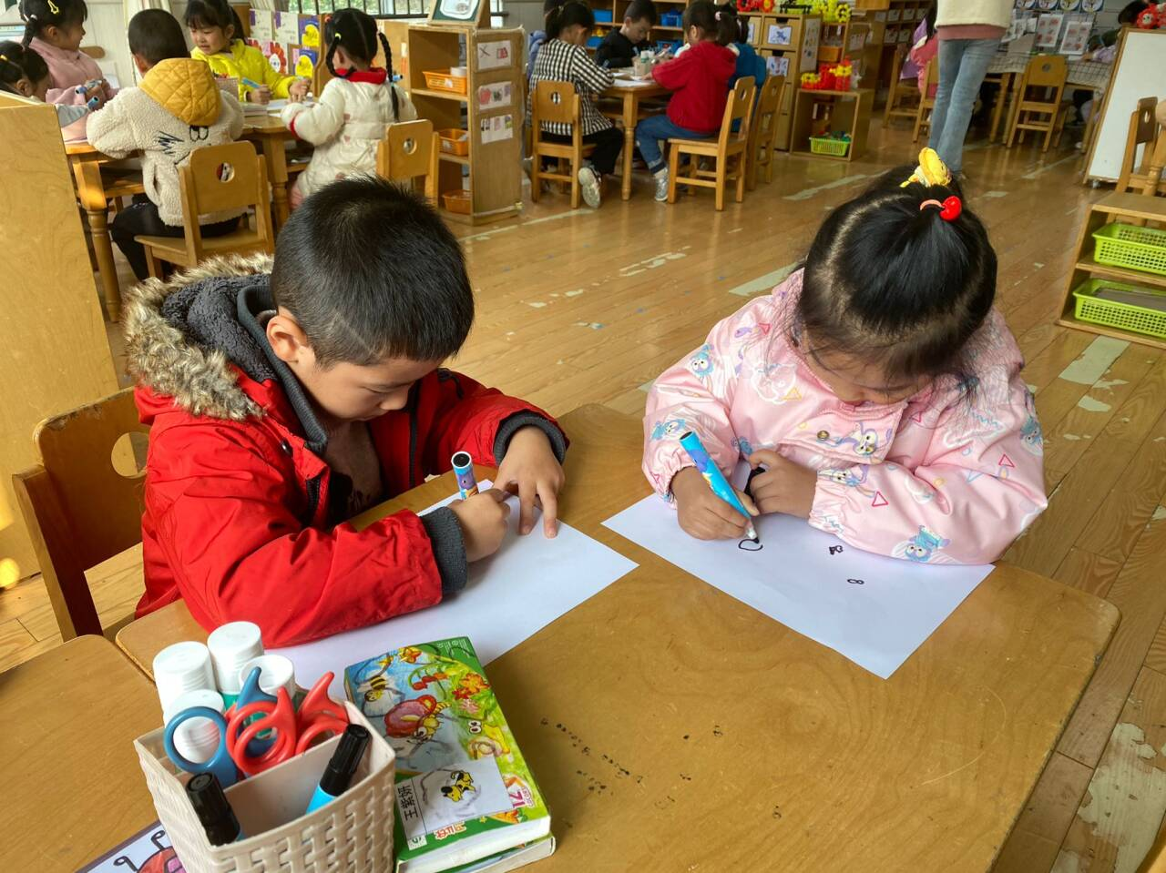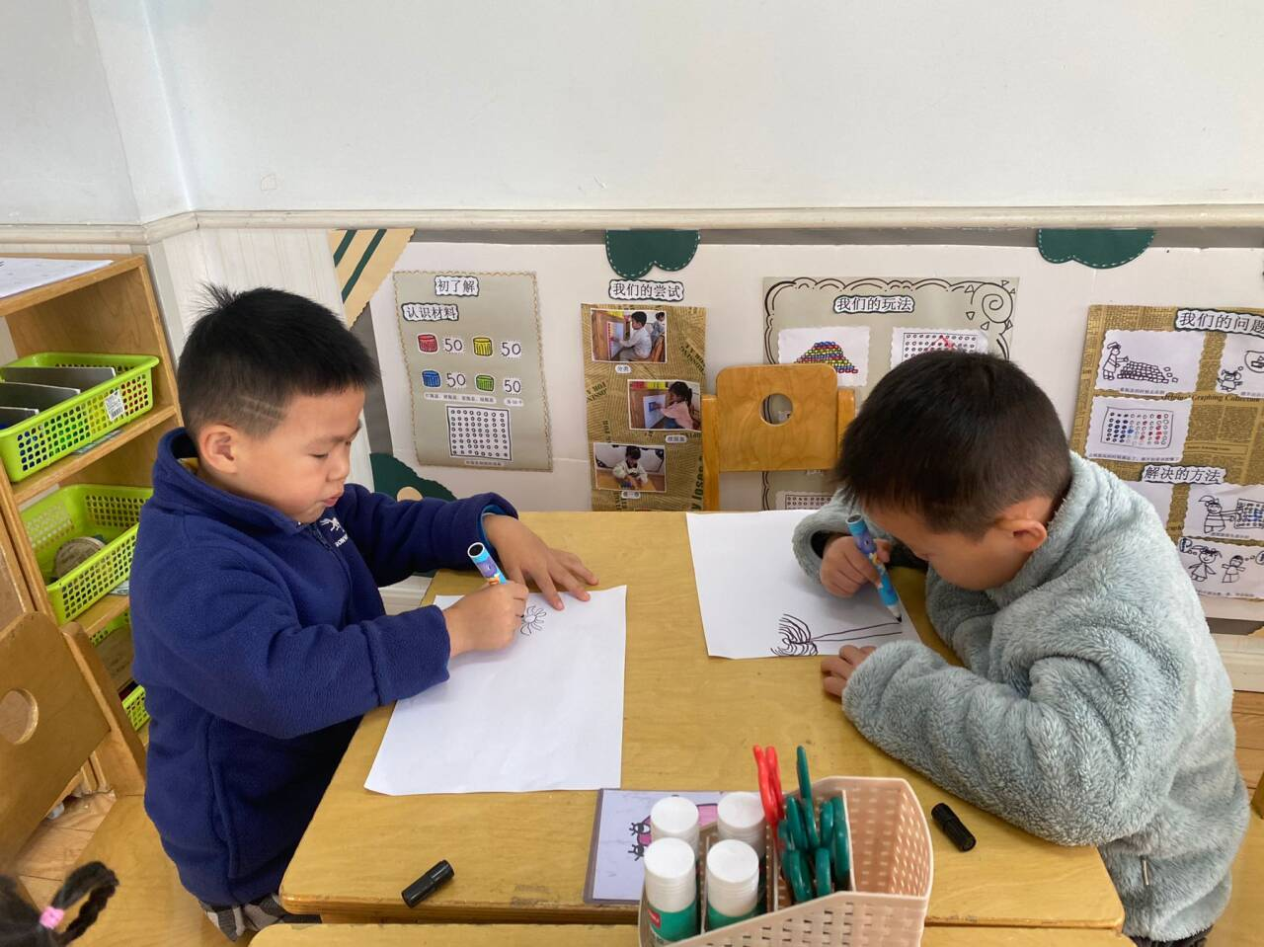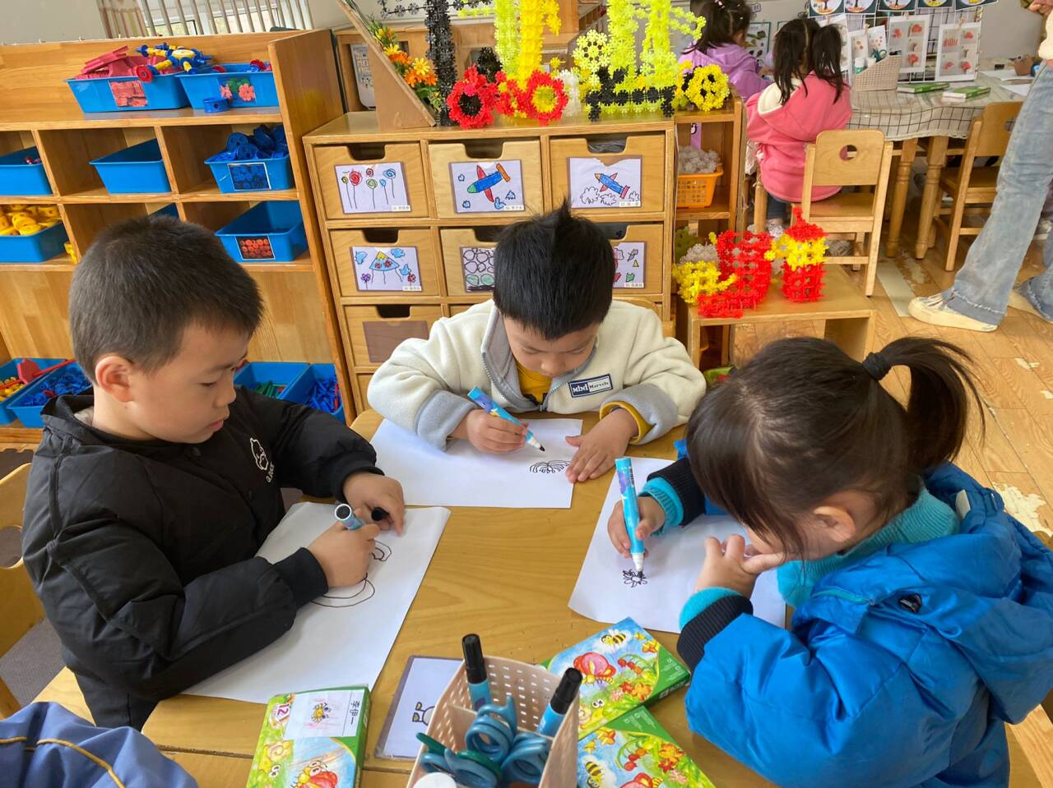

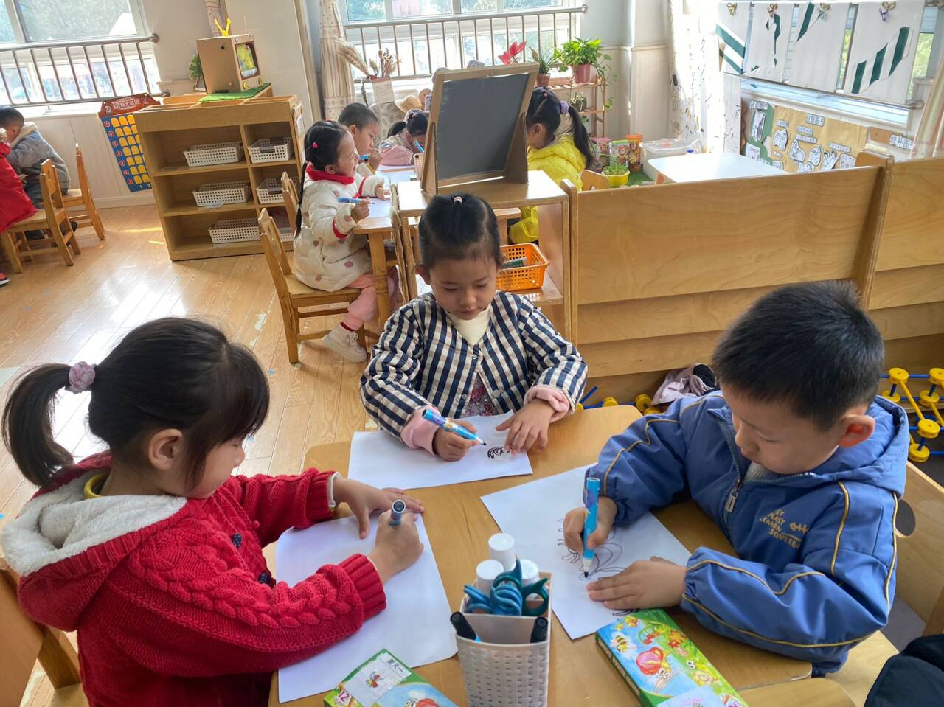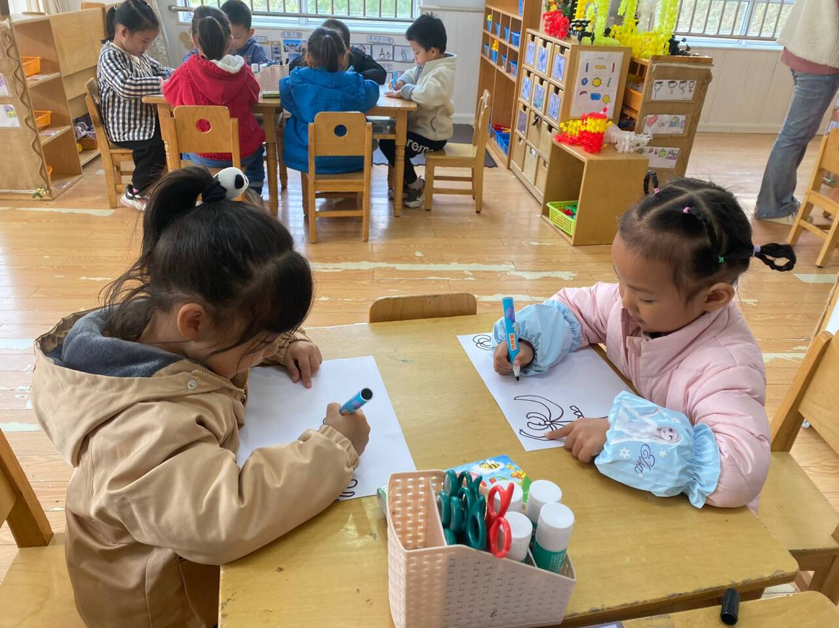
4.户外活动
今天我们玩的户外游戏是攀爬网！
5.温馨提示
1.根据气温添加衣物，天气温度骤变。
2.预防传染病，做好自我防护工作，少去人多的地方。
3.我们中三班入园的时间是早上8:05-8:10 ，放学时间为下午3:35，延时班放学时间下午4:38，请家长准时来接。

